Pensamos que la empresa Plasticos Florida se ajusta mejor a la configuración estructural simple porque:

1. No hay una definición muy clara de áreas y la autoridad recae en los propietarios (cuántos son?) únicamente, que de manera algo informal (explique) toman todas las decisiones en conjunto. → cumbre estratégica
2. Los trabajadores no están altamente calificados, pocas tareas requieren habilidades específicas.
3. no es una empresa de gran tamaño y tiene una dinámica familiar, informal
4. Existen algunos puestos especializados como un técnico de máquinas y un técnico que diseña los planos de moldes y maneja el centro mecanizado.
5. Explique el mecanismo coordinador preponderante
6. Comente los aspectos de centralización y estructura orgánica

v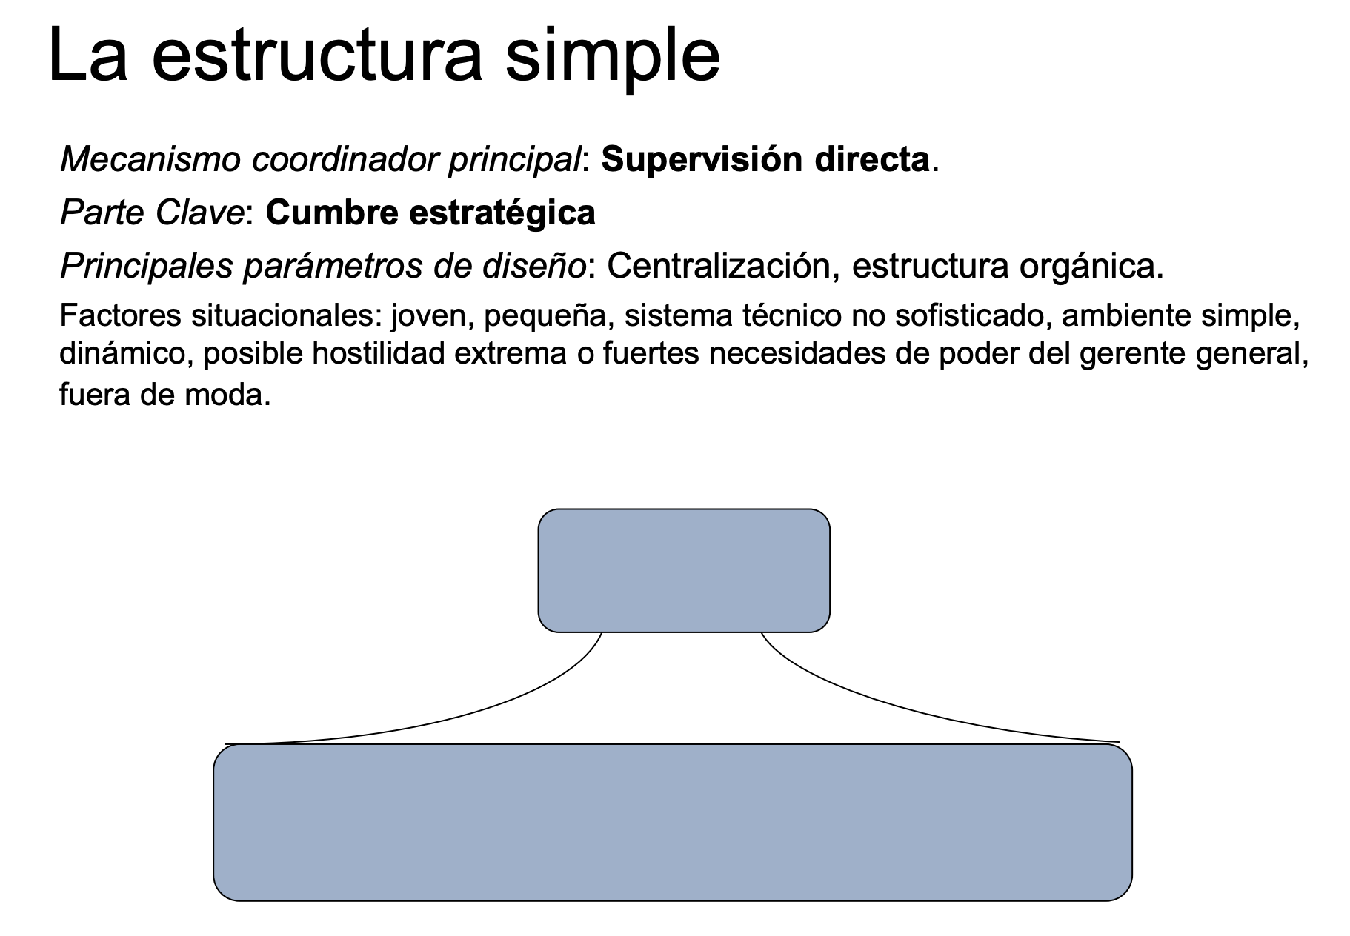

También consideramos a la burocracia mecánica como una opción por la estandarización de los procesos de trabajo, pero Plásticos Florida no tiene una tecnoestructura definida.

dddd